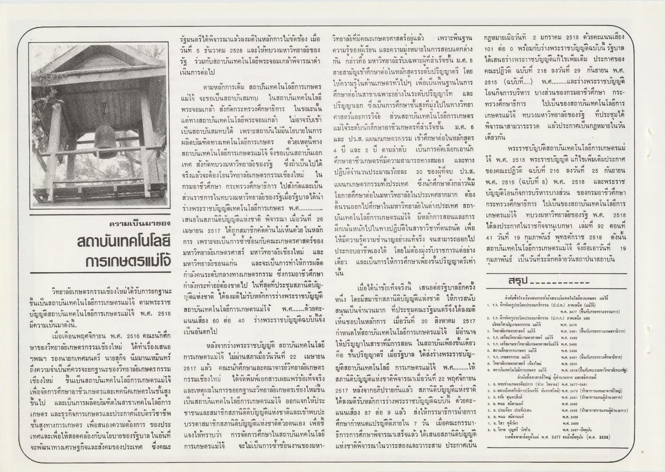
-
กฎหมายเมื่อวันที่ 2 มกราคม 2518 ด้วยคะแนนเสียง 101 ต่อ 0 พร้อมกับร่างพระราชบัญญัติฉบับนี้ รัฐบาล ได้เสนอร่างพระราชบัญญัติแก้ไขเพิ่มเติม ประกาศของ คณะปฏิวัติ ฉบับที่ 216 ลงวันที่ 29 กันยายน พ.ศ. 2515 (ฉบบท...) 2515 (ฉบับที่..) พ.ศ. ...และร่างพระราชบัญญัติ โอนกิจการบริหาร บางส่วนของกรมอาชีวศึกษา กระ ทรวงศึกษาธิการ ไปเป็นของสถาบันเทคโนโลยีการ เกษตรแม่โจ้ ทบวงมหาวิทยาลัยของรัฐ ที่ประชุมได้ พิจารณาสามวาระรวด แล้วประกาศเป็นกฎหมายในวัน เดียวกัน
พระราชบัญบัติสถาบันเทคโนโลยีการเกษตรแม่ โจ พ.ศ. 2518 พระราชบัญญัติ แก้ไขเพิ่มเติมประกาศ ของคณะปฏิวัติ ฉบับที่ 216 ลงวันที่ 25 กันยายน พ.ศ. 2515 (ฉบับที่ 2) พ.ศ. 2518 และพระราช บัญญัติโอนกิจการบริหารบางส่วน ของกรมอาชีวศึกษา กระทรวงศึกษาธิการ ไปเป็นของสถาบันเทคโนโลยีการ เกษตรแม่โจ้ ทบวงมหาวิทยาลัยของรัฐ พ.ศ. 2518 ได้ลงประกาศในราชกิจจานุเบกษา เล่มที่ 92 ตอนที่ 41 วันที่ 19 กุมภาพันธ์ พุทธศักราช 2518 ดังนั้น สถาบันเทคโนโลยีการเกษตรแม่โจ้ จึงถือเอาวันที่ 19 กุมภาพันธ์ เป็นวันที่ระลึกคล้ายวันสถาปนาสถาบัน
G
2
ดงนน
รัฐมนตรีได้พิจารณาแล้วลงมติในหลักการไม่ขัดข้อง เมื่อ วิทยาลัยที่มีคณะเกษตรศาสตร์อยู่แล้ว เพราะพื้นฐาน วันที่ 5 ธันวาคม 2526 และให้ทบวงมหาวิทยาลัยของ ความรู้ของผู้เรียน และความมุ่งหมายในการสอบแตกต่าง รัฐ ร่วมกับสถาบันเทคโนโลยีพระจอมเกล้าพิจารณาดํา กัน กล่าวคือ มหาวิทยาลัยรับเฉพาะผู้ที่สําเร็จชั้น ม.ศ. 5 เนินการต่อไป
สายสามัญเข้าศึกษาต่อในหลักสูตรระดับปริญญาตรี โดย ตามหลักการเดิม สถาบันเทคโนโลยีการเกษตร
ให้ความรู้ในด้านเกษตรทั่วไปๆ เพื่อเป็นพื้นฐานในการ
ให้ความรู้ในด้านเกษตรทวไปๆ เพอเป็นพนฐานในการ แม่โจ้ จะขอเป็นสถาบันสมทบ ในสถาบันเทคโนโลยี ศึกษาต่อในสาขาเฉพาะอย่างในระดับปริญญาโท และ พระจอมเกล้า สังกัดกระทรวงศึกษาธิการ ในขณะนั้น ปริญญาเอก ซึ่งเป็นการศึกษาชั้นสูงที่มุ่งไปในทางวิทยา แต่ทางสถาบันเทคโนโลยีพระจอมเกล้า ไม่อาจรับเข้า ศาสตร์และการวิจัย ส่วนสถาบันเทคโนโลยีการเกษตร เป็นสถาบันสมทบได้ เพราะสถาบันไม่มีนโยบายในการ
แม่โจ้ระดับนักศึกษาอาชีวเกษตรที่สําเร็จชั้น ม.ศ. 6 ผลิตบัณฑิตทางเทคโนโลยีการเกษตร ด้วยเหตุนี้ทาง และ ปว.ส. แผนกเกษตรกรรม เข้าศึกษาต่อในหลักสูตร สถาบันเทคโนโลยีการเกษตรแม่โจ้ จึงขอเป็นสถาบันเอก 4 ปี และ 2 ปี ตามลําดับ เป็นการคัดเลือกเอานัก เทศ สังกัดทบวงมหาวิทยาลัยของรัฐ ซึ่งถ้าเป็นไปได้ ศึกษาอาชีวเกษตรที่มีความสามารถทางสมอง และทาง จริงแล้วจะต้องโอนวิทยาลัยเกษตรกรรมเชียงใหม่ ใน ปฏิบัติจํานวนประมาณร้อยละ 20 ของผู้ที่จบ ปวส. กรมอาชีวศึกษา กระทรวงศึกษาธิการ ไปสังกัดและเป็น แผนกเกษตรกรรมทั้งประเทศ ซึ่งนักศึกษาดังกล่าวนี้มี ส่วนราชการในทบวงมหาวิทยาลัยของรัฐเมื่อรัฐบาลได้นํา โอกาสศึกษาต่อในมหาวิทยาลัยในประเทศยากมาก ต้อง ร่างพระราชบัญญัติเทคโนโลยีการเกษตร พ.ศ............ ดิ้นรนออกไปศึกษาในมหาวิทยาลัยในต่างประเทศ สถา- เสนอในสภานิติบัญญัติแห่งชาติ พิจารณา เมื่อวันที่ 26 บันเทคโนโลยีการเกษตรแม่โจ้ มีหลักการสอนและการ เมษายน 2517 ได้ถูกสมาชิกคัดค้านไม่เห็นด้วย ในหลัก ฝึกเน้นหนักไปในทางปฏิบัติในสาขาวิชาที่ตนถนัด เพื่อ การ เพราะจะเป็นการซ้ําซ้อนกับคณะเกษตรศาสตร์ของ ให้มีความรู้ความชํานาญอย่างแท้จริง จนสามารถออกไป มหาวิทยาลัยเกษตรศาสร์ มหาวิทยาลัยเชียงใหม่ และ ประกอบอาชีพเองได้ โดยไม่ต้องมุ่งรับราชการแต่อย่าง มหาวิทยาลัยขอนแก่น และจะเป็นการทําให้การผลิต เดียว และเป็นการให้การศึกษาเพียงขั้นปริญญาตรีเท่า กําลังคนระดับกลางทางเกษตรกรรม ซึ่งกรมอาชีวศึกษา นั้น กําลังกระทําอยต้องขาดไป ในที่สุดที่ประชุมสภานิติบัญ- เมื่อได้นําข้อเท็จจริงนี้ เสนอต่อรัฐบาลอีกครั้ง ญัติแห่งชาติ ได้ลงมติไม่รับหลักการร่างพระราชบัญญัติ หนึ่ง โดยมีสมาชิกสภานิติบัญญัติแห่งชาติ ให้การสนับ สถาบันเทคโนโลยีการเกษตรแม่โจ้ พ.ศ...ด้วยคะ สนนเป็นจํานวนมาก ที่ประชุมคณะรัฐมนตรีจึงได้ลงมติ แนนเสียง 60 ต่อ 40 ร่างพระราชบัญญัติฉบับนี้จึง เห็นชอบในหลักการ เมื่อวันที่ 20 สิงหาคม 2517 เป็นอันตกไป
กําหนดให้สถาบันเทคโนโลยีการเกษตรแม่โจ้ มีอํานาจ หลังจากร่างพระราชบัญญัติ สถาบันเทคโนโลยี ให้ปริญญาในสาขาที่มีการสอน ในสถาบันเพียงขั้นเดียว การเกษตรแม่โจ้ ไม่ผ่านสภาเมื่อวันวันที่ 22 เมษายน คือ ขั้นปริญญาตรี เมื่อรัฐบาล ได้ส่งร่างพระราชบัญ2517 แล้ว คณะนักศึกษาและคณาจารย์วิทยาลัยเกษตร ญัติสถาบันเทคโนโลยี การเกษตรแม่โจ้ พ.ศ. ให้ กรรมเชียงใหม่ ได้จัดพิมพ์เอกสารเผยแพร่ข้อเท็จจริง สภานิติบัญญัติแห่งชาติพิจารณาเมื่อวันที่ 22 พฤศจิกายน และเหตุผลในการขอยกฐานะวิทยาลัยเกษตรเชียงใหม่ขึ้น 2517 หลังจากอภิปรายกันแล้ว สภานิติบัญญัติแห่งชาติ เป็นสถาบันเทคโนโลยีการเกษตรแม่โจ้ ออกแจกให้ประ ได้ลงมติรับหลักการร่างพระราชบัญญัติฉบับนี้ ด้วยคะ ชาชนและสมาชิกสภานิติติบัญญัติแห่งชาติและเข้าพบปะ แนนเสียง 87 ต่อ 9 แล้ว ส่งให้กรรมาธิการฝ่ายการ บรรดาสมาชิกสภานิติบัญญัติแห่งชาติด้วยตนเอง เพื่อช ศึกษากําหนดแปรญัติติภายใน 7 วัน เมื่อคณะกรรมาแจงให้ทราบว่า การจัดการศึกษาในสถาบันเทคโนโลยี ธิการการศึกษาพิจารณาเสร็จแล้ว ได้เสนอสภานิติบัญญัติ การเกษตรแม่โจ้ จะไม่เป็นการซ้ําซ้อนงานของมหา- แห่งชาติพิจารณาในวาระสองและวาระสาม ประกาศเป็น
ความเป็นมาของ สถาบันเทคนิลย การเกษตรแม่โอ้
สรุป ------
พ.ศ. 2478
UP
dd
ษ
d
พ.ศ. 2488
วิทยาลัยเกษตรกรรมเชียงใหม่ได้รับการยกฐานะ ขึ้นเป็นสถาบันเทคโนโลยีการเกษตรแม่โจ้ ตามพระราช บัญญัติสถาบันเทคโนโลยีการเกษตรแม่โจ้ พ.ศ. 2518 มีความเป็นมาดังนี้
เมื่อเดือนพฤศจิกายน พ.ศ. 2516 คณะนักศึก ษาของวิทยาลัยเกษตรกรรมเชียงใหม่ ได้ทําเรื่องเสนอ ฯพณฯ รองนายกเทศมนตรี นายสุกิจ นิมมานเหมินทร์ ถึงความจําเป็นที่ควรจะยกฐานะของวิทยาลัยเกษตรกรรม เชียงใหม่ ขึ้นเป็นสถาบันเทคโนโลยีการเกษตรแม่โจ้ เพื่อจัดการศึกษาอาชีวเกษตรและเทคนิคเกษตรในชั้นสูง ขึ้นไป และเป็นการผลิตบัณฑิตในสาขาเทคโนโลยีการ เกษตร และธุรกิจการเกษตรและประกาศนียบัตรวิชาชีพ ชั้นสูงทางการเกษตร เพื่อสนองความต้องการ ของประ เทศและเพื่อให้สอดคล้องกับนโยบายของรัฐบาล ในวันที่ จะพัฒนาทางเศรษฐกิจและสังคมของประเทศ ซึ่งคณะ
ลําดับชื่อโรงเรียนจนกระทั่งถึงสถาบันเทคโนโลยีการเกษตร แม่โจ้ 1. ร.ร. ฝึกหัดครูประโยคประถมกสิกรรม (ป.ป.ก.) ภาคเหนือ (แม่โจ้)
พ.ศ. 2477 (ขึ้นกับกระทรวงธรรมการ) 2. ร. 2. ร.ร. ฝึกหัดครูประโยคประถมกสิกรรม (ป.ก.ก.) ภาคเหนือ และ
มัธยมวิสามัญเกษตรกรรม แม่โจ้ 3. วิทยาลัยเกษตรศาสตร์ แม่โจ้ พ.ศ. 2481 (ขึ้นกับกระทรวงเกษตราธิการ) 4. ร.ร. เตรียมวิทยาลัยเกษตรศาสตร์ แม่โจ้ พ.ศ. 2482 5. ร.ร. เตรียมฯมหาวิทยาลัยเกษตรศาสตร์แม่โจ้ พ.ศ. 2486 6. สถานศึกษาการเกษตร แม่โจ้ 7. ร.ร. เกษตรกรรม แม่โจ้
พ.ศ. 2491 (ขึ้นกับกระทรวงศึกษาธิการ) 8. วิทยาลัยเกษตรศาสตร์ เชียงใหม่ พ.ศ. 2500 9. สถาบันเทคโนโลยีการเกษตร แม่โจ้ พ.ศ. 2518 (ขึ้นกับทบวงมหาวิทยาลัยของรัฐ)
ลาดับชื่ออาจารย์ใหญ่ ผู้อํานวยการ และอธิการบดี 1. อ. พระช่วงเกษตรศิลปการ (ช่วง โลจายะ) พ.ศ. 2477-2481 2. อ. หลวงอิงคศรีกสิการ(อินทรีย์ จันทรสถิตล์) พ.ศ. 2479 (รักษาการแทนอาจารย์ใหญ่) 3. อ. จรัด สุนทรสิงห์
พ.ศ. 2481 (รักษาการแทนผู้อํานวยการ) 4. อ. พนม สมิตานนท์
พ.ศ. 2482
พ.ศ. 2485 (รักษาราชการแทนผู้อํานวยการ) 6. อ. พนม สมิตานนท์ 7. อ. ไสว ชูติวัตร
พ.ศ. 2495 8. อ. วิภาต บุญศรี วังซ้าย :
พ.ศ. 2497 - ปัจจุบัน รายชื่ออาจาย์ครูตั้งแต่ พ.ศ. 2477 จนถึงปัจจุบัน (พ.ศ. 2526)
5. อ. ประเทือง ประทีปเสน
พ.ศ. 2486

